**Tugas Membuat Latihan Soal**

Nama : Rizqi Marya Ulfah

NPM : 1913022024

1. S : Pendidikan Fisika

Mata Kuliah : Pengembangan CBT

Dosen : Prof. Dr. Undang Rosidin, M.Pd.

Dr. Doni Andra, S.Pd., M. Sc.

Anggreini, S.Pd., M.Pd.



**Jurusan Pendidikan Matematika dan Ilmu Pengetahuan Alam**

**Fakultas Keguruan dan Ilmu Pendidikan**

**Universitas Lampung**

**2022**

**LATIHAN SOAL MATERI KEMAGNETAN KELAS 12**

1. **PILIHAN GANDA**
2. Anggap bahwa suatu kilatan dapat di modelkan sebagai arus lurus sangat panjang. Jika 14,4 C muatan melewati suatu titik dalam 1,60 x 10-3 s, besar medan magnetik pada jarak tegak lurus 30 m dari kilatan petir adalah. ...

A. 7 x 10-7 T

**B. 6 x 10-5 T**

C. 8 x 10-4 T

D. 5 x 10-2 T

E. 2 x 10-2 T

1. Ketika ke dalam solenoid yang dialiri listrik dimasukkan sebatang logam, maka energi magnetiknya bertambah. Manakah pernyataan berikut yang benar?

**A. Energi magnetik berada dalam batang logam**

b. Permeabilitas batang logam lebih kecil daripada vakum

c. Kuat medan magnet solenoid tetap

d. Energi mekanik pada solenoid tidak bergantung pada jenis logam

e. Energi mekanik pada solenoid bertambah karena batang logam mempengaruhi arus listrik

1. Dua kumparan melingkar *M* dan *N* diletakkan pada bidang yang sama dengan pusatnya berimpitan. Kumparan *M* memiliki 15 lilitan, jari-jari 2 cm dan dialiri arus 3 A. Kumparan *N* memiliki 50 lilitan, jari-jari 6 cm. Besar dan arah arus dalam *N* diatur sedemikian sehingga resultan medan magnetik pada titik pusat bersama adalah nol. Besar arus dalam kumparan *N* adalah....

A. 0,8 A

B. 1,5 A

C. 1,6 A

D. 2,4 A

**E. 2,7 A**

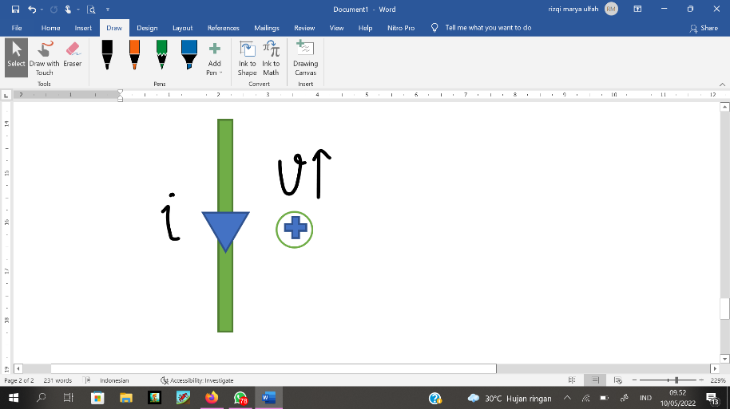

1. Suatu muatan positif bergerak dengan kecepatan *v* sejajar lurus yang dialiri arus listrik sebesar *i* seperti terlihat pada gambar, gaya magnetik yang akan dialami oleh muatan arahnya ...

A. searah *v*

**B. searah *i***

C. menuju kawat

D. menjauhi kawat

E. keluar bidang kertas

1. Suatu daerah memiliki medan magnetik seragam 4 tesla, berarah ke utara. Sebuah muatan titik positif dari 3 x 10-10 Coulomb sedang bergerak ke selatan, jika medan magnet ini tidak ada, pada kelajuan 200 meter per sekon. gaya yang dikerjakan muatan titik oleh medan magnet adalah ....

A. 24 x 10-8 N, utara

B. 24 x 10-8 N, selatan

C. 24 x 10-10N, timur

D. 24 x 10-10 N, barat

**E. nol**

1. Sebuah partikel bermuatan berada pada jarak tertentu dari sebuah kawat panjang berarus listrik. Partikel tersebut bergerak dengan kecepatan konstan tegak lurus dengan medan magnetik yang berasal dari kawat berarus. Jika arus listrik pada kawat diperbesar dua kali semula dan kecepatan partikel menjadi setengahnya, maka gaya yang bekerja pada partikel sekarang adalah ....

A. meningkat menjadi 4 kali semula

B. meningkat menjadi 2 kali semula

**C. tetap**

D. menurun menjadi 2 kali semula

E. menurun menjadi 4 kali semula

1. Dua kawat panjang sejajar dipisahkan sejauh *d* yang dialiri arus sama besar yakni *I* sehingga timbul gaya magnet antara kedua kawat sebesar *F*. Pernyataan berikut yang benar antara dua kawat sejajar tersebut agar gaya magnet antara kedua kawat sebesar *F* adalah ....

A. kuat arus diubah menjadi *3I* dan jaraknya diubah menjadi *3d*

**B. kuat arus diubah menjadi *3I* dan jaraknya diubah menjadi *9d***

C. kuat arus diubah menjadi *3I* dan jaraknya diubah menjadi *6d*

D. kuat arus diubah menjadi *6I* dan jaraknya diubah menjadi *3d*

E. kuat arus diubah menjadi *9I* dan jaraknya diubah menjadi *3d*

1. Sebuah partikel muatan positif *q* dan massa m bergerak sepanjang suatu lintasan tegak lurus terhadap suatu medan magnetik. Partikel bergerak dalam suatu lingkaran berjari-jari *R* dengan frekuensi *f*. Besar medan magnetik adalah ....

A. *mf/q*

**B. *2πfm/q***

C. *m/2πfq*

D. *mc/qr*

E. *mqf/2πR*

1. Ion-ion bermuatan negatif ganda *(O2-)* dan ion-ion litium bermuatan positif tunggal *Li+* bergerak pada kelajuan yang sama dan dalam arah yang sama yang tegak lurus terhadap suatu medan magnetik homogen. Massa atom relatif untuk oksigen dan litium masing-masing adalah 16 dan 7. Nilai perbandingan *jari-jari orbit O2-/jari-jari orbit Li+* adalah ....

A. 16 : 7

B. 9 : 8

C. 2 : 1

D. 7 : 8

**E. 8 : 7**

1. Sebuah partikel bermuatan +2 x 10-7 C dan bermassa 4 x 10-4 kg bergerak dengan percepatan 3,2 m/s2 yang berada dalam medan magnet sebesar 8T. kecepatan partikel adalah ....

A. 400 m/s tegak lurus medan magnet

B. 400 m/s membentuk sudut 300 terhadap medan magnet

C. 800 m/s sejajar dengan medan magnet

D. 800 m/s membentuk sudut 300 terhadap medan magnet

**E. 800 m/s tegak lurus medan magnet**

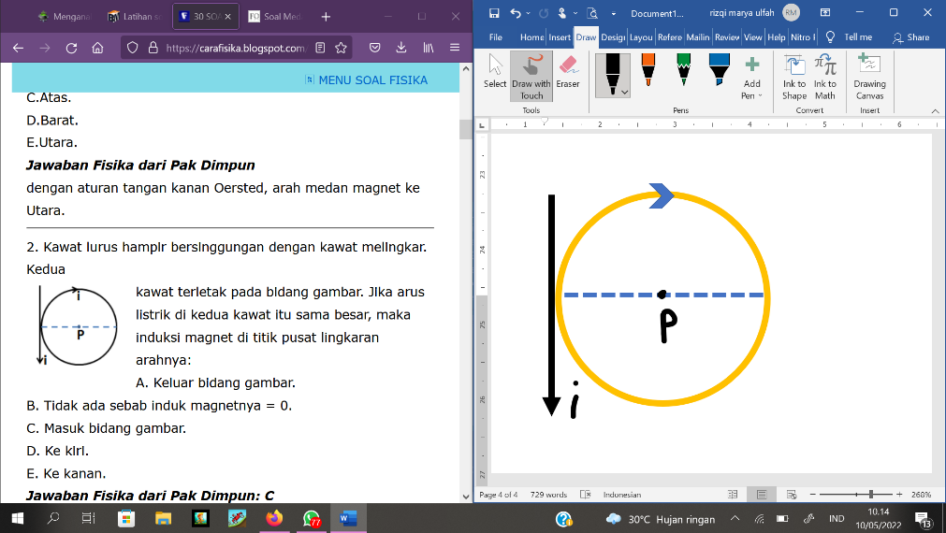

1. Kawat lurus hampir bersinggungan dengan kawat melingkar. Kedua kawat terletak pada bidang gambar. Jika arus listrik di kedua kawat itu sama besar, maka induksi magnet di titik pusat lingkaran arahnya...

A. Keluar bidang gambar

B. Tidak ada

**C. Masuk bidang gambar**

D. Ke kiri

E. Ke kanan

1. Perbandingan antara induksi magnet ditengah sumbu solenoida yang panjangnya a = b dan induksi magnet di dalam toroida yang jari-jarinya = a, bila keduanya memiliki jumlah lilitan yang sama dan dialiri arus listrik yang sama adalah....
2. **2π a: b**
3. π a : b
4. a : b
5. b : a
6. 1 : 1
7. Lingkaran yang terbuat dari kawat memiliki jari jari 10 cm dan jumlah Lilitan sebanyak 20 dialiri arus listrik. Jika Induksi magnet di pusat lingkaran 4 π.10-3 T, maka besar arus listrik tersebut adalah...
8. 1A
9. 5A
10. 10A
11. 50A
12. **100A**
13. Sebuah solenoida dengan panjang 50 cm memiliki lilitan sebanyak 1000 lilitan dialiri arus listrik sebesar (8 π)-1A. Besar induksi magnet di ujung solenoida adalah….

A. 0,25.10-4 T

**B. 0,50.10-4 T**

C. 1,00.10-4 T

D. 1,50.10-4 T

E. 2,50.10-4 T

1. Sebuah solenoida di aliri arus listrik searah. Maka:

1. Solenoida berperilaku sebagai magnet batang

2. Ujung-ujung solenoida berperilaku sebagai kutub-kutub magnet

3. Arah garis gaya magnet di dalam solenoida dari kutub utara ke kutub Selatan

4. Arah garis gaya magnet di luar solenoida dari kutub utara ke kutub Selatan

Yang benar adalah...

A. 1, 2, 3

B. 1, 3

C. 2, 4

D. 4

**E. 1, 2, 3, 4**

1. Agar GGL induksi yang dihasilkan Generator menjadi lebih besar dua kali dari semula, maka yang harus dilakukan…..

**A. Periode putaran dijadikan 0,5 kali**

B. Frekuensi putaran dijadikan 0,5 kali

C. Jumlah lilitan dijadikan 4 kali

D. Diameter kawat dijadikan 2 kali

E. Luas penampang dan jumlah lilitan dijadikan 2 kali

1. Gambar berikut yang menunjukkan arah Induksi magnet yang benar akibat konduktor berarus L adalah....

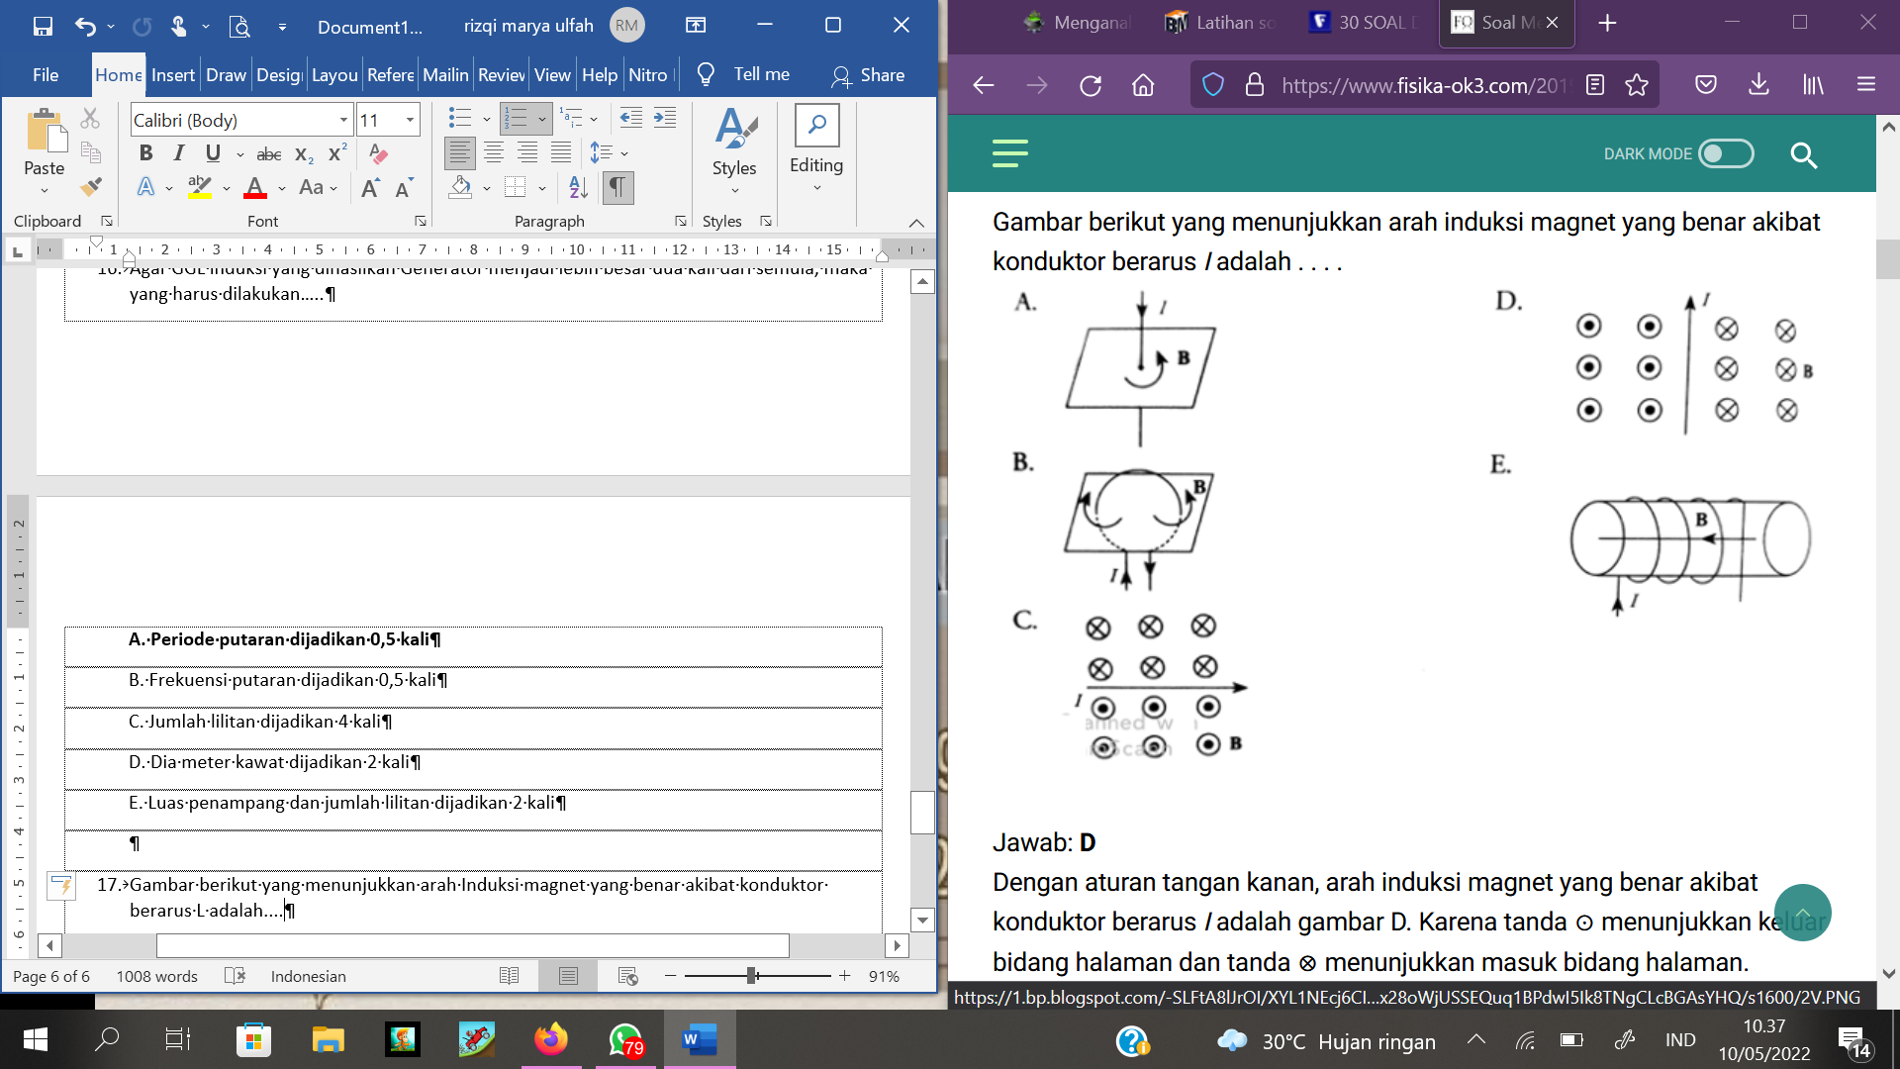

1. A
2. B
3. C
4. **D**
5. E
6. Anggap bahwa suatu kilatan dapat dimodelkan sebagai arus lurus sangat panjang. Jika 14,4 C muatan melewati suatu. Dalam 1,60 x 10-3 s, besar Medan magnetik pada jarak tegak lurus 30 m dari kilatan petir adalah...
7. 7 x 10-6 T
8. **6 x 10-6 T**
9. 9 x 10-6 T
10. 5 x 10-6 T
11. 8 x 10-6 T
12. Dua kumparan melingkar M dan N diletakkan pada bidang yang sama dengan pusatnya berimpitan. Kumparan M memiliki 15 lilitan, jari jari 2 cm dan dialiri arus 3 Ampere. Kumparan N memiliki 50 lilitan, jari jari enam senti. Besar dan arah arus dalam N diatur sedemikian sehingga resultan medan magnetik pada. Pusat bersama adalah nol. Besar arus dalam kumparan N adalah...

A. 0,8 Ampere

B. 1,5 Ampere

C. 1,6 Ampere

D. 2,4 Ampere

**E. 2,7 Ampere**

1. Solenoida dengan panjang 30 cm dan jari jari 4 cm terdiri atas 3000 Lilitan dan dialiri arus listrik 10 Ampere. Besar Fluks magnetik yang menembus permukaan penampang di bagian tengah solenoida adalah.…

A. 6,4 π2μWb

**B. 64 π2μWb**

C. 640 π2μWb

D. 64 π2mWb

E. 6,4 π2mWb

1. **ESSAI**
2. Dua kawat lurus panjang dan sejajar masing-masing dialiri arus listrik 4 A dan 10 A dengan arah yang berlawanan. Kedua kawat terpisah sejauh 12 cm. tentukan besar induksi magnetik pada suatu titik di tengah-tengah garis hubung antara kedua kawat tersebut!
3. 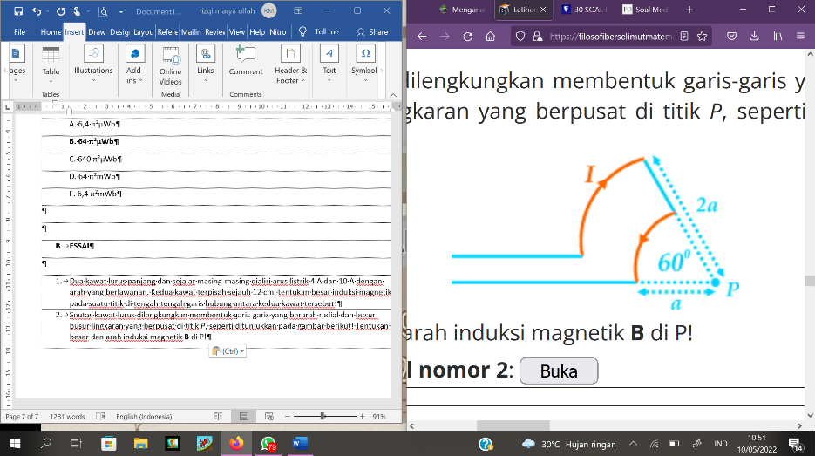Seutas kawat lurus dilengkungkan membentuk garis-garis yang berarah radial dan busur-busur lingkaran yang berpusat di titik *P*, seperti ditunjukkan pada gambar berikut! Tentukan besar dan arah induksi magnetik **B** di P!
4. 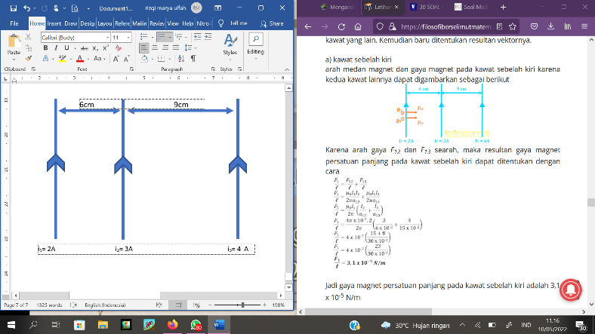Gambar di bawah menunjukkan tiga buah kawat sejajar yang dialiri arus listrik. Tentukan besar dan arah gaya magnetik per satuan panjang pada kawat yang terletak a) di kiri b) di tengah c) di kanan

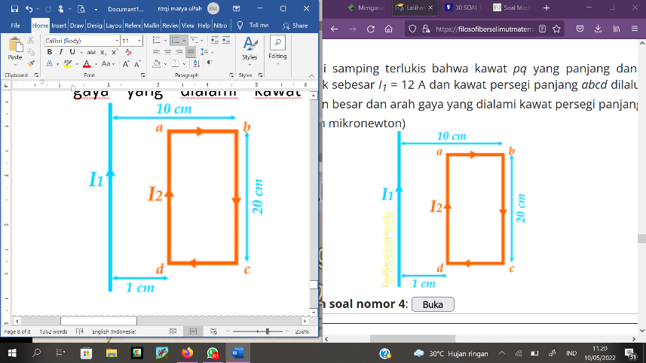

1. Pada gambar di samping terlukis bahwa kawat *pq* yang panjang dan lurus dilalui arus listrik sebesar *I1* = 12 A dan kawat persegi panjang *abcd* dilalui arus *I2* = 6 A. tentukan besar dan arah gaya yang dialami kawat persegi panjang *abcd* (nyatakan dalam mikronewton)
2. Sebuah partikel bermuatan 3μC, bergerak melintas tegak lurus daerah medan magnetik **B** dengan momentum 6 x 10-11 kg m/s. jika jari-jari lintasan 20 cm, tentukan besar **B**.

**LATIHAN SOAL MATERI INDUKSI ELEKTROMAGNETIK KELAS 12**

1. PILIHAN GANDA
2. Perhatikan gambar di bawah ini!

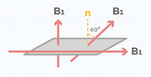

Berdasarkan gambar di atas, besar B1 = B2 = B3 = B. Pernyataan yang benar terkait gambar di atas adalah . . .

1. Jika luas penampang bujur sangkar adalah A, maka fluks magnet pada B1 adalah nol
2. Jika luas penampang bujur sangkar adalah A, maka fluks magnet pada B2 adalah B.A/2 akar 3 weber
3. Jika luas penampang bujur sangkar adalah A, maka fluks magnet pada B3 adalah B.A
4. **Jika luas penampang A diputar sejajar B1 dan arah semua B tetap, maka nilai fluks magnetik akan berubah antara B.A ≤ ϕ ≥ 0**
5. Jika luas penampang A tetap dan arah B2 diputar, maka nili fluks magnetik akan berubah antara B.A ≤ ϕ ≤ -B.A
6. Fluks magnetik yang dihasilkan oleh medan magnetik B yang menembus tegak lurus permukaan seluas A adalah ϕ. Jika medan magnetiknya menjadi 0,25 B, sedangkan luas penampangnya diperbesar menjadi 2A, maka fluks magnetik yang dihasilkan adalah . . .
7. 0,25 kali semula
8. **0,5 kali semula**
9. Tetap
10. 2 kali semula
11. 4 kali semula
12. Perhatikan tabel di bawah ini!

|  |  |  |
| --- | --- | --- |
| Kumparan | Jumlah Lilitan | Laju Fluks (Wb/s) |
| 1 | 200 | 1 |
| 2 | 100 | 2 |
| 3 | 400 | 0,5 |
| 4 | 600 | 0,5 |

Berdasarkan tabel di atas, kesimpulan yang tepat adalah . . .

1. Kumparan 1 memiliki besar ggl induksi terbesar
2. Kumparan 2 memiliki besar ggl induksi paling kecil
3. Ggl induksi kumparan 3 lebih kecil dari pada kumparan 1
4. **Ggl induksi kumparan 4 lebih besar dari kumparan 3**
5. Ggl induksi dari setiap kumparan sama besar
6. Kumparan memiliki 500 lilitan. Kumparan ini digunakan untuk membangkitkan arus AC dengan cara menggerakkan magnet di dalamnya dengan fungsi fluks yang dihasilkan adalah ϕ = t2/2-t/4-10 Wb. Besar ggl induksi selama 2 menit (120 s) adalah . . .
   1. 60.000 V
   2. **59.875 V**
   3. 59.275 V
   4. 58.375 V
   5. 58.297 V
7. Magnet memiliki kuat medan sebesar 0,5T dan luas penampang kawat yang digunakan adalah 100cm2. Jika diketahui frekuensi sudut putaran magnet 2π rad/s terhadap kumparan yang memiliki 400 lilitan, maka besar ggl induksi yang dihasilkan selama 0,25 detik adalah . . .
   1. **π V**
   2. -4π V
   3. 4π V
   4. 6π V
   5. -6π V
8. Diketahui besar medan magnetik terhadap fungsi waktu sebagai berikut: B = (t3/2-t2+10) T dan luas penampang kumparan 200 cm2. Jika kumparan memiliki 20 lilitan dan magnet berputar dengan kecepatan sudut 4π rad dalam waktu 2s, maka besar ggl induksinya adalah . . .
   1. 2π V
   2. 4π V
   3. 6π V
   4. **8π V**
   5. 10π V
9. Sebuah Kumparan mempunyai Induktansi 700mH. Besar GGL induksi yang dibangkitkan dalam Kumparan itu jika ada perubahan arus listrik dari 300mA menjadi 60mA dalam waktu 0,02 Sekon secara beraturan adalah...
10. 2,8mV
11. 4,2mV
12. 4,8mV
13. 6,4mV
14. **8,4mV**
15. Sebuah solenoida 300 lilitan memiliki jari jari 5 cm dan panjang 30 cm. Energi yang tersimpan dalam solenoida ketika arus empat Ampere mengalir melalui nya adalah...
16. **1,44 π2mJ**
17. 3,0 π2mJ
18. 3,6 π2mJ
19. 4,8 π2mJ
20. 7,2 π2mJ
21. Fungsi utama kedua cincin luncur pada Generator adalah untuk...
22. Memungkinkan Kumparan berputar dalam arah yang sama
23. Mengurangi hambatan Kumparan
24. Memungkinkan Kumparan berputar lebih cepat
25. Memungkinkan ujungnya sama dari Kumparan untuk menyentuh sikat karbon yang sama
26. **Memungkinkan arus induksi untuk mengalir dalam arah yang sama melalui Galvanometer**
27. Sebuah Generator menghasilkan GGL maksimum 12V ketika Kumparan berputar pada 750 rpm. GGL maksimum Generator ketika Kumparan berputar pada 2250rpm adalah...
28. 4V
29. 12V
30. **36V**
31. 27V
32. 18V
33. Sepuluh buah lampu 12V/24W terhubung paralel dengan Kumparan Sekunder suatu trafo stepdown dengan Kumparan primer nya terhubung dengan sumber daya PLN 240 V. Bila besar arus primer yang dapat diambil dari sumber data PLN adalah 5/4 Ampere, maka besar efisiensi trafo itu adalah....
    1. 30%
    2. 50%
    3. 75%
    4. **80%**
    5. 90%
34. Kumparan berbentuk segiempat dengan panjang 10 cm dan lebar 8 cm terdiri atas 20 lilitan. Kumparan dilalui arus 2A. Kumparan berada dalam medan magnet 0,25 T seperti pada gambar di bawah ini.

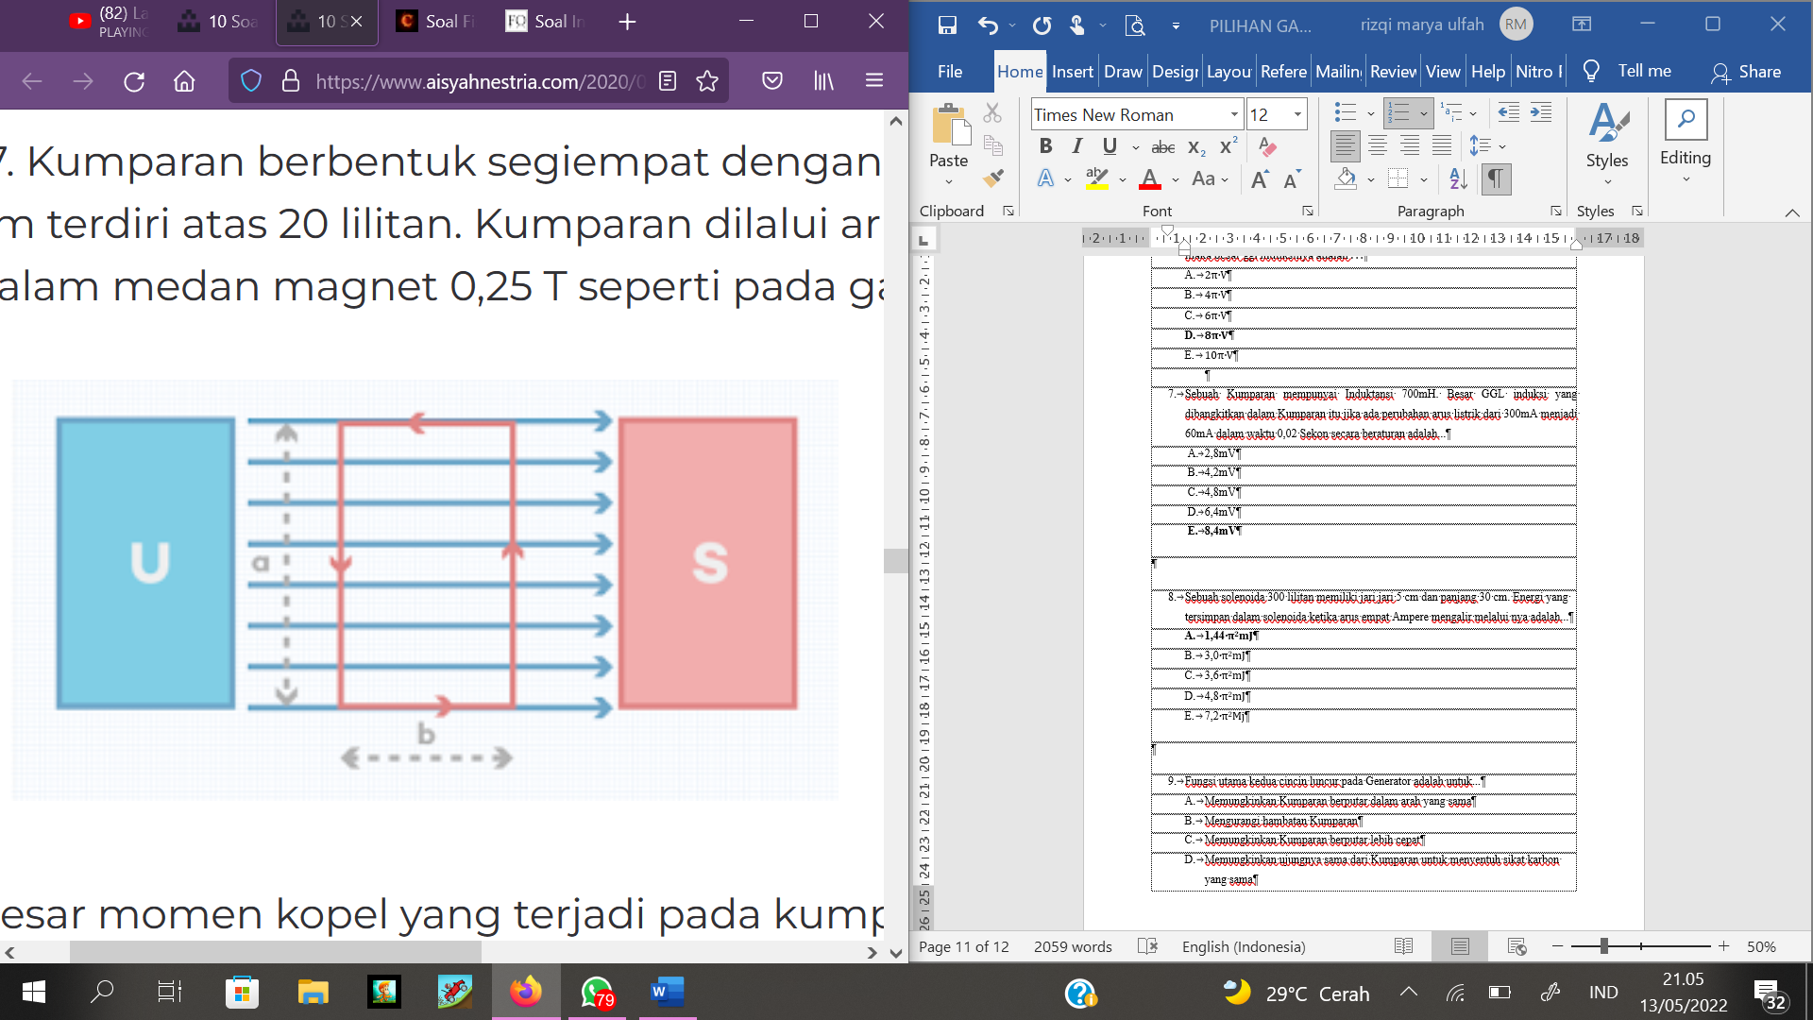

Besar momen kopel yang terjadi pada kumparan adalah . . .

1. 0,06 Nm
2. **0,08 Nm**
3. 0,10 Nm
4. 0,12 Nm
5. 0,14 Nm
6. Perhatikan pernyataan berikut ini!

(1) Jumlah lilitan dijadikan empat kali semula dan frekuensi putar dijadikan dua kali semula

(2) Jumlah lilitan dijadikan seperempat kali semula sedangkan frekuensi tetap

(3) Luas penampang kumparan dijadikan enam belas kali semula dan frekuensinya dijadikan setengah kali semula

(4) Jumlah lilitan, luas penampang, dan frekuensi putar dijadikan empat kali semula

Pernyataan yang benar untuk memperbesar ggl induksi pada generator menjadi delapan kali semula adalah . . .

1. 1,2, dan 3
2. **1 dan 3**
3. 2 dan 4
4. 4 saja
5. 1,2,3, dan 4
6. Tongkat konduktor yang panjangnya 2 m berputar dengan kecepatan sudut tetap sebesar 10 rad/s di dalam daerah ber-medan magnet homogeny B = 0,1 T. Sumbu putaran tersebut melalui salah satu ujung tongkat dan sejajar arahnya dengan arah garis-garis medan magnet. Ggl yang ter-induksi antara ujung-ujung tongkat adalah . . .
7. 0,5 V
8. 1,0 V
9. 1,5 V
10. **2,0 V**
11. 2,5 V
12. Kawat persegi panjang ditempatkan di dekat kawat lurus panjang seperti pada gambar.

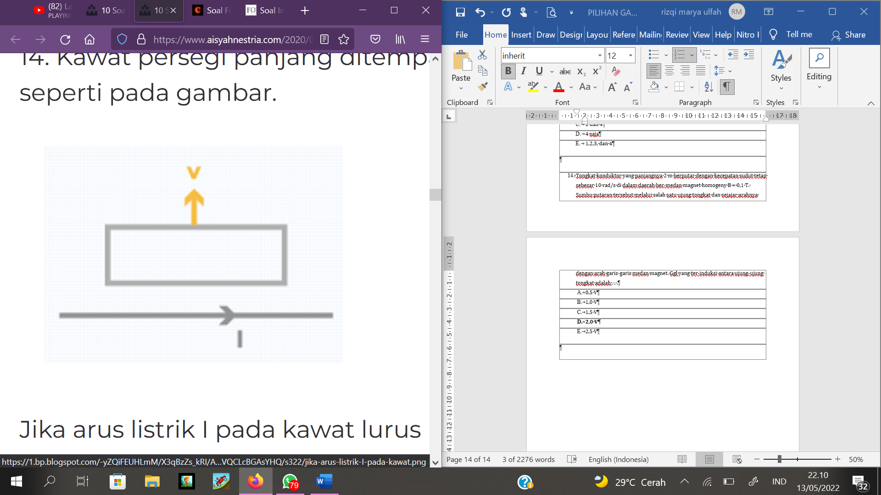

Jika arus listrik I pada kawat lurus mengalir ke kanan, maka arus listrik induksi pada kawat persegi panjang ketika digerakkan dengan kecepatan v menjauhi kawat lurus akan . . .

1. Mengalir searah jarum jam dan mengecil
2. Mengalir searah jarum jam dan membesar
3. Mengalir berlawanan arah jarum jam dan membesar
4. **Mengalir berlawanan arah jarum jam dan mengecil**
5. Mengalir berlawanan arah jarum jam dan konstan
6. Kawat sepanjang L digerakkan dalam medan magnet homogen B dengan kecepatan v sehingga menghasilkan ggl induksi sebesar ε. Jika kecepatan v dibuat setengah kali semula, medan magnet B dijadikan 2 kali semula, maka ggl induksi yang dihasilkan sekarang adalah . . .
7. 0,5ε
8. **1,0ε**
9. 1,5ε
10. 2,0ε
11. 2,5ε
12. Kawat tertutup berbentuk persegi dengan luas 0,02 m2 diletakkan pada bidang datar. Medan magnet homogen diberikan pada bidang tersebut dengan arah menembus ke dalam bidang secara tegak lurus menjauhi pembaca. Medan magnet tersebut diturunkan dengan laju tetap 2 x 10-4 T/s. Jika hambatan kawat yang digunakan 0,2Ω, maka besar dan arah arus induksi yang timbul adalah . . .
13. 1 x 10-5 A berlawanan arah jarum jam
14. 1 x 10-5 A searah jarum jam
15. 1,5 x 10-5 A berlawanan arah jarum jam
16. 2 x 10-5 A berlawanan arah jarum jam
17. **2 x 10-5 A searah jarum jam**
18. Solenoida mempunyai 1000 lilitan. Panjang solenoid 20 cm dengan penampang lilitan 1 cm2. Di atas solenoida itu dipasang solenoida lain yang jumlah lilitannya 400. Induksi silang antara kedua solenoida adalah . . .
19. **8π x 10-5 H**
20. 8π x 10-4 H
21. 8π x 10-3 H
22. 8π x 10-2 H
23. 8π x 10-1 H
24. Kumparan rotor generator AC memiliki 100 lilitan dengan penampang luas 0,05 m2 dan hambatan 100 Ω. Rotor diputar dalam medan magnet 2 T dengan frekuensi 50 Hz. Arus maksimum yang diinduksi-kan adalah . . .
25. 15,5 A
26. 20,1 A
27. **31,4 A**
28. 42,6 A
29. 50,0 A
30. Trafo *step-down* mempunyai efisiensi 60% dan perbandingan lilitanya adalah 1 : 2. Saat trafo dihubungkan dengan lampu 50 W, 100 V, nyala lampu normal. Perbandingan antara arus masuk dan arus keluar pada trafo tersebut adalah . . .
31. 5 : 8
32. 8 : 5
33. **5 : 6**
34. 6 : 5
35. 2 : 3
36. Perhatikan gambar transformator berikut!

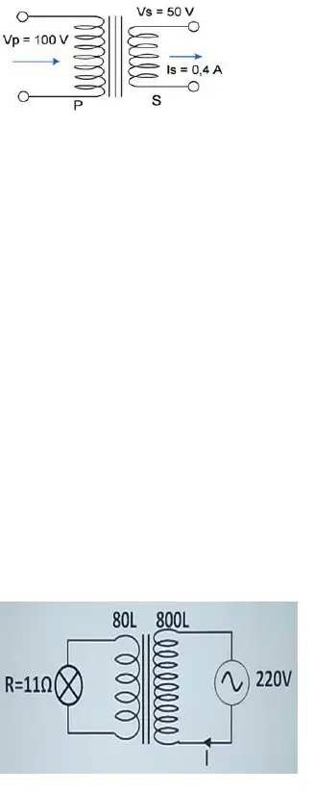

Pada diagram transformator di atas, besar kuat arus primer adalah …

1. 0,1A
2. 0,2A
3. 0,4A
4. **0,8A**
5. 1,6A
6. Perhatikan skema transformator berikut!



Berdasarkan gambar di atas, kuat arus I sebesar …

1. **0,2 A dan jenis trafo step-down karena IV < IU**
2. 0,2 A dan jenis trafo *step-up* karena NV < NU
3. 20,0 A dan jenis trafo *step-down* karena IV < IU
4. 20,0 A dan jenis trafo *step-up* karena VV < VU
5. 0,4 A dan jenis trafo step-down karena IV < IU
6. Perhatikan tabel transformator berikut:

|  |  |  |  |  |  |  |
| --- | --- | --- | --- | --- | --- | --- |
| Transformator | NP | NS | VP | VS | IP | IS |
| P | 1000 | 500 | 220 | 110 | 10 | 20 |
| Q | 500 | 2500 | 60 | 300 | 10 | 2 |

Perhatikan pula penyataan mengenai tabel tersebut:

1. Transformator P *step-down,* karena VV> VU
2. Transformator P *step-up,* karena NU < NV
3. Transformator Q *step-down,* karena IV > IU
4. Transformator Q *step-up* karena VU> VV

Pernyataan yang benar sesuai tabel tersebut adalah …

1. 1 dan 2
2. 2 dan 3
3. 3 dan 4
4. **1 dan 4**
5. 2 dan 4
6. Kumparan kawat luasnya *A* terdiri dari *N* lilitan. Kumparan tersebut berputar dengan kecepatan sudut ω dalam medan magnet homogen yang memiliki rapat fluks magnetnya *B* sehingga menghasilkan GGL induksi maksimum *ε*. jika GGL maksimum menjadi 6 kali semula, maka ….

**A.    ω diperbesar 2 kali dan A diperbesar 3 kali**

B.     N diperbanyak 3 kali dan kecepatan sudutnya diperbesar 3 kali

C.     N dan kecepatan sudutnya diperbesar 2 kali

D.    A diperkecil 1/3 kali dan kecepatan sudut diperbesar 4 kali

E.     N dan luas kumparan diperkecil 1/6 kali

1. Berikut adalah gambar trafo ideal yang dihubungkan dengan sebuah lampu

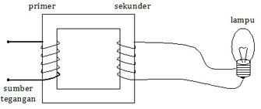

Lampu akan semakin terang, jika....

* 1. Jumlah lilitan sekunder diperbanyak
  2. Tegangan primer / input dikurangi
  3. **Lilitan sekunder dikurangi**
  4. Tegangan sekunder diperbesar
  5. Jumlah lilitan primer dikurangi

1. ESSAI
2. Fluks magnetik yang menembus melalui bidang berubah terhadap waktu menurut persamaan ɸ = (4t2 + 5t + 2) Weber. Tentukanlah GGL induksi saat t = 4 sekon jika kumparan mempunyai 100 lilitan!
3. Perhatikan gambar di bawah ini!

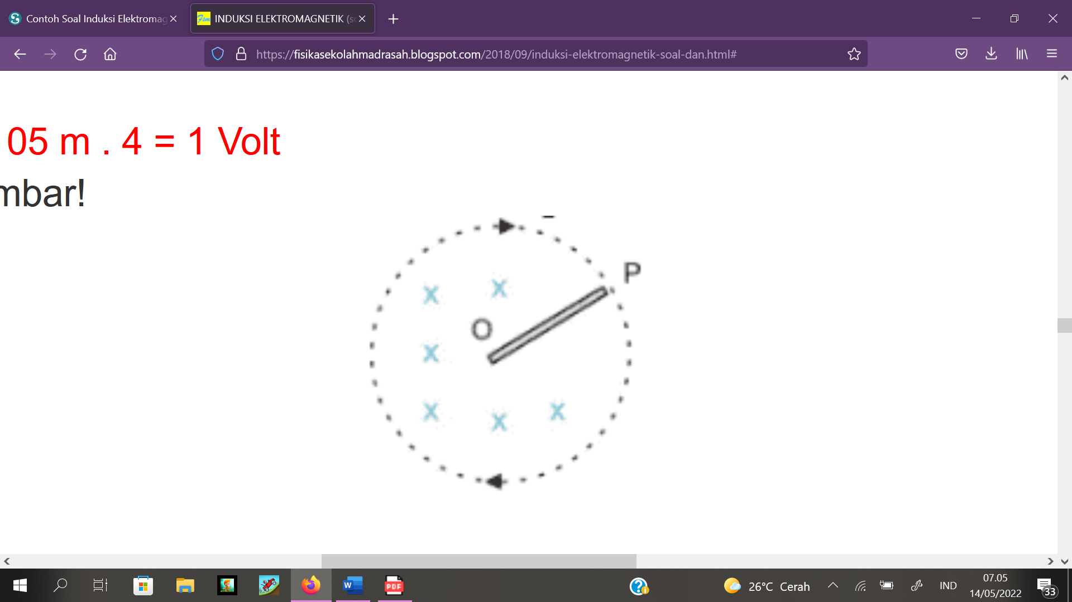

Batang konduktor OP yang panjangnya 40 cm berputar dengan frekuensi 4 Hz di dalam medan magnetik 0,3 T. Tentukan besar GGL induksi yang terjadi pada batang konduktor OP!

1. Sebuah generator listrik terdiri dari sebuah loop persegi 10 lilitan dengan rusuk 50 cm. Loop kemudian diputar dengan 60 putaran/sekon. Tentukan besar induksi magnetik yang diperlukan untuk menghasilkan GGL induksi maksimum sebesar 270 V!
2. Sebuah induktor dengan induktansi diri 0,2 H dialiri arus yang besarnya bertambah menurut persamaan I = (2t3 + t2 -2t + 1) A. Tentukan GGL induksi yang timbul pada saat t = 1 s!
3. Sebuah transformator dengan tegangan primer 220 V, tegangan sekunder 24 V berarus primer 0,3 A. Jika efisiensi transformator 80%, tentukan arus sekundernya!